PROPOSÉ PAR NORMAND  ÉGRÉGORE  Une histoire du mouvement automatiste de Montréal Ray Ellenwood  Des divers groupes et écoles artistiques au Canada, aucun n'a eu un impact aussi important sur la société québécoise que les automatistes. Égrégore est un livre multidisciplinaire qui rassemble des textes cruciaux pour comprendre ce mouvement majeur et quelques-unes des idées les plus débattues de ce siècle concernant l'art, son objet et son rapport à la société. | 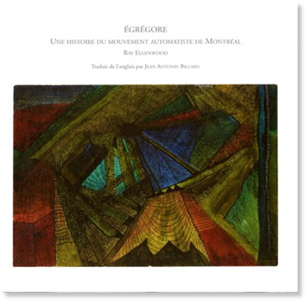
PROPOSÉ PAR LISE  La musique de l'âme / 104 créateurs ; coordination du projet : Mélanie Poirier | 
Terrestres  Par Nancy Huston , Guy Oberson  ACTES SUD  Terrestres explore notre rapport à la nature, à notre part animale, sédiments de nos comportements primitifs, de nos croyances et mythologies, alors que dans la société contemporaine l’homme se tient bien souvent avec arrogance en dehors et au-dessus de la nature | 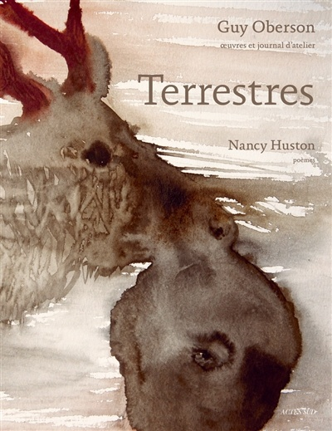
PROPOSÉ PAR BERNARD  Titre : Le Tour de l'île  Auteur(s) : Félix Leclerc, Gilles Tibo (Illustré par)  Éditeur(s) : La courte échelle | 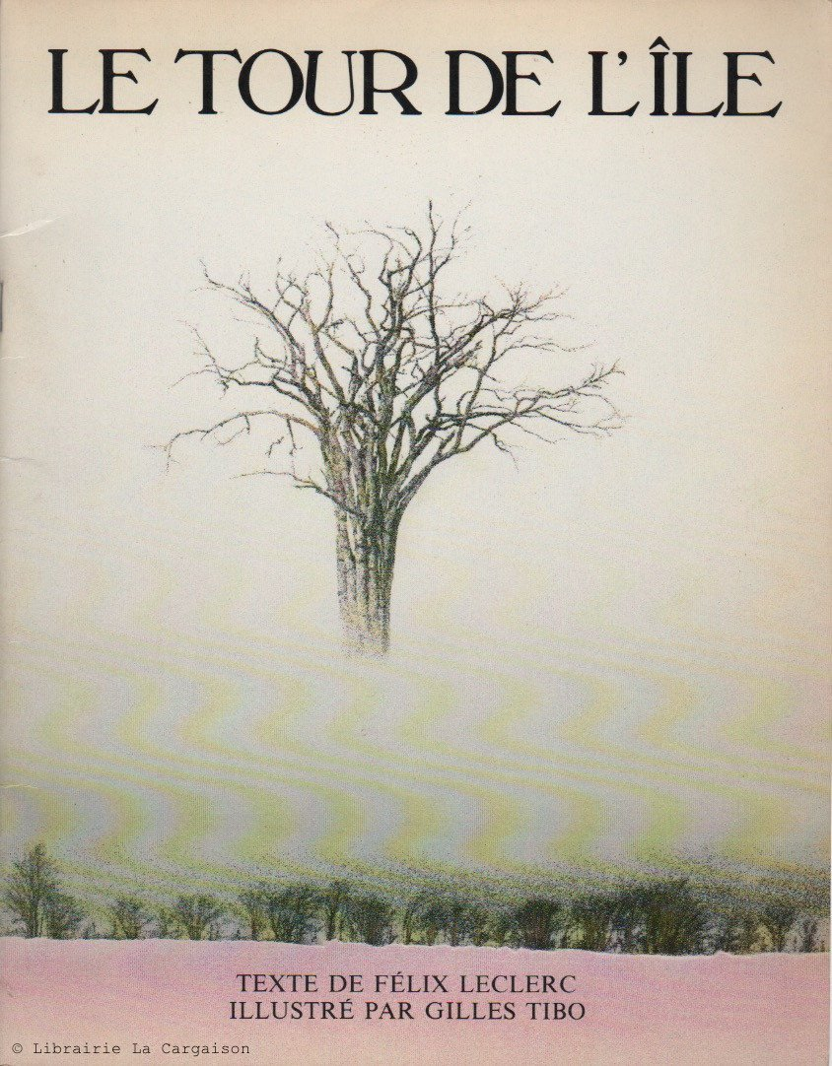
PROPOSÉ PAR GISELE  Envolée fugitive par delà l'existence  ornée d'enluminures réalisées au crayon de bois  Christiane Gagné  Les Éditions GID | 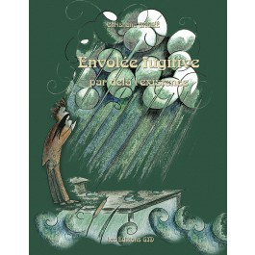
L’arantèle, ou, Au fil de l'aurore :
poèmes, aquarelles et graphismes : tissage / par Christiane Gagné
Éditeur Sillery : A. Sigier, 2003

Résumé
Peintures et aquarelles illustrent ce recueil d'une quarantaine de poèmes faisant l'éloge de la nature au rythme des saisons. Mise en page ornée d'enluminures réalisées au crayon de bois

PROPOSÉ PAR SONIA  La femme aux melons  Peter Mayle  Entre la Provence et les grandes capitales du monde de l'art, une enquête menée à bride abattue par Peter Mayle qui, avec son irrésistible drôlerie, nous fait découvrir un milieu cosmopolite et mystérieux. |  |  |  | 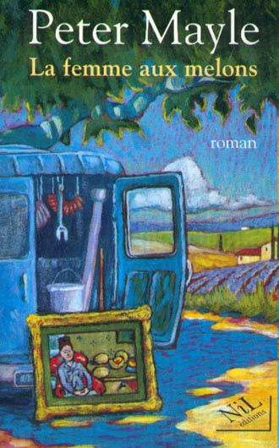
PROPOSÉ PAR SUZIE  La nature en fête  De Catherine Lafaye-Latteux, Virginie Rapiat  Planete Revee  Au sortir de l’hiver, sur la Terre, la nature revit. Chaque année, Damoisaile y travaille dans son atelier : elle prépare les plus belles parures pour demoiselles ailées afin que celles-ci soient de toute beauté à la fête des poètes. Seulement, de printemps en printemps, la ribambelle de bêtes à ailes s’amoindrit terriblement. Et à ciel ouvert, tout laisse à penser que le pire est à venir. Quand sur la toile céleste du soir, de petites lumières telles des étincelles rallument l’espoir du retour, encore et toujours, de la nature en fête sur la Terre... |  |  | 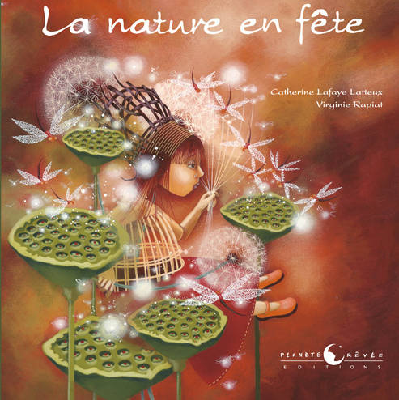
PROPOSÉ PAR DIANE  Québec chante  Auteur(s) : Monique Giroux - Louis boudreault  Editeur : Henri Rivard  Parution : 1979  Textes québécois illustrés par des reproductions de peintres et des dessins en alternance. |  |  |  | 
Autoportrait de Paris avec chat  roman dessiné  Dany Laferrière |  |  |  | 
PROPOSÉ PAR MONIQUE  Un héros pour Hildegarde  D'après l'oeuvre de Jean-Paul Lemieux  BROUILLET, CHRYSTINE  Musée national des beaux-arts  Récit d'amour et d'aventures inspiré des tableaux de Jean Paul Lemieux. L'odyssée d'Émile nous tient en haleine tout au long des pages de cet album somptueux. |  | 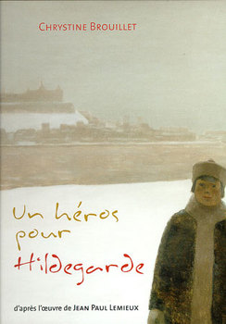
PROPOSÉ PAR MICHELLE  Texte de Dominique de VILLEPIN  Pour accompagner l’exposition du Musée d’art de Pully, les éditions Albin-Michel publient Zao Wou-Ki et les poètes, avec un texte de Dominique de Villepin, évoquant ses liens d’amitié avec de nombreux écrivains et poètes, dont Henri Michaux, André Malraux, René Char, Ezra Pound, Roger Caillois, Léopold Sédar Senghor, Philippe Jaccottet, Claude Roy, François Cheng, Yves Bonnefoy, Dominique de Villepin et Bernard Noël. |  | 
rine Meurisse  La Légèreté  Dargaud  La dessinatrice à Charlie Hebdo Catherine Meurisse raconte ses longs mois de reconstruction dans la Légèreté, paru la semaine dernière. |  | 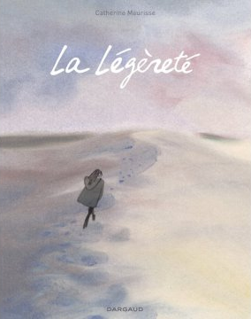
PROPOSÉ PAR PIERRE  joni Mitchell  album  Clouds  1969 |  | 
William Butler Yeats  Les Errances d’Oisin  Poèmes de jeunesse I 1889-1899 |  | 

